ผู้บริหารกับวิญญาณความเป็นครู
ระพี สาคริก
…………………………………………………………....
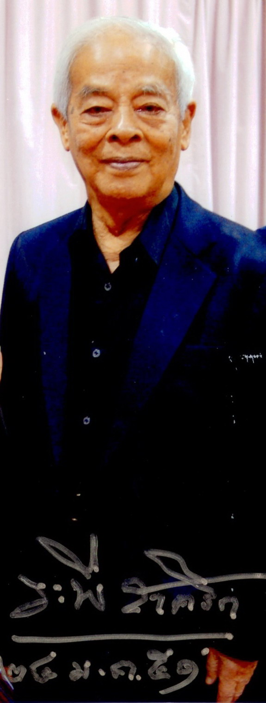
วิญญาณความเป็นครูเป็นสิ่งที่ธรรมชาติได้มอบมาให้แก่วิถีการดำเนินชีวิตของทุกคน เพื่อหวังสร้างสรรค์สติปัญญาให้กับตัวเอง รวมทั้งถ่ายทอดสู่ชนรุ่นหลัง แต่มีบางคนที่รากฐานจิตใจอ่อนแอจนกระทั่งไม่อาจสู้กับกิเลสของเพื่อนมนุษย์ซึ่งอยู่ในสภาพแวดล้อมของผลการจัดการให้มั่นคงอยู่ได้จึงจำต้องสูญเสียสิ่งอันทรงคุณค่าแก่ชีวิตตัวเองไปอย่างเป็นธรรมชาติ ดังนั้นวิญญาณความเป็นครูจึงหาใช่สิ่งที่กิเลสของมนุษย์เป็นผู้กำหนดขึ้นมาเอง เช่นการกำหนดให้บุคคลออกมาแสดงเป็นตัวละครที่สมมติขึ้นบนเวทีของโรงเรียนและมหาวิทยาลัยทำให้สิ่งอันทรงคุณค่าแก่ชีวิตตัวเองและเยาวชนคนรุ่นหลังถูกทำลายไปอย่างน่าเสียดายที่สุดไม่
................................................................................................
ผู้บริหารคือใคร ?
เธอที่รักทุกคน ถ้าฉันจะถามใจเธอว่า “ผู้บริหารคือใคร?” “และขอให้ตอบจากความรู้สึกอันเป็นธรรมชาติโดยไม่หลอกตัวเอง หลายคนคงตอบว่า ผู้บริหารคือคนที่เข้าไปบริหารและมีอำนาจในการจัดการทุกสิ่งทุกอย่างเพื่อหวังผลสำเร็จ โดยเฉพาะการบริหารและจัดการบุคลากร ซึ่งถือเป็นพื้นฐานสำคัญของทุกๆ เรื่อง”
เช่น เป็นนายกรัฐมนตรี เป็นรัฐมนตรี เป็นอธิบดี หรือเป็นผู้อำนวยการกอง แม้อยู่ในตำแหน่งผู้บริหารสถาบันการศึกษา นับตั้งแต่เป็นอธิการบดีลงมาจนกระทั่งถึงหัวหน้าภาควิชา ซึ่งคำตอบดังกล่าวเกิดจากการขาดการรู้เท่าทันต่ออิทธิพลกิเลสซึ่งแฝงอยู่ในระบบการจัดการที่มีเพื่อนมนุษย์ในอดีตเป็นผู้สมมติขึ้นเพื่อใช้เป็นเครื่องมือตามกิเลสของตัวเองเพื่อหวังผลสำเร็จ
และสภาพที่ขาดการรู้เท่าทันนี้เองที่มีผลทำให้สามัญชนแม้จะศึกษาเล่าเรียนมาสูงๆ แต่จิตใจไม่ได้สูงตามระดับการจัดการศึกษา จึงเกิดมีการแย่งชิงกันเข้าสู่ตำแหน่งบริหารสูงขึ้นอย่างหยุดได้ยาก
ทั้งนี้ เนื่องจากการเข้าไปอยู่ในตำแหน่งดังกล่าวเกิดจากกิเลสที่มีอยู่ในรากฐานจิตใจตนเองเป็นสัจธรรม เสมือนสิ่งเสพติดที่ชำระล้างได้ยากที่สุด ดังเช่นภาษิตโบราณของไทยที่กล่าวฝากเอาไว้ว่า “ขึ้นขี่หลังเสือนั้นง่าย แต่ลงจากหลังเสือนั้นสิยากยิ่ง”
ฉันขออนุญาตนำเอาหนังสือชื่อ “วิญญาณผู้นำจากรากฐานสู่การพัฒนา” ซึ่งฉันเป็นผู้เรียบเรียงขึ้น และจัดพิมพ์โดยโครงการจัดพิมพ์คบไฟเมื่อเดือนพฤษภาคม ๒๕๔๗ มาใช้อ้างอิง ถ้าใครได้อ่านหนังสือเล่มนี้แล้วนำมาใช้พิจารณาตัวเอง น่าจะได้ครูสอนที่เข้าถึงความจริงร่วมด้วย
เพราะหนังสือดังกล่าวได้ชี้แนวทางในการปฏิบัติที่นำไปสู่การรู้ความจริงได้ว่า การจะเป็นผู้บริหารที่ดีในองค์กรต่างๆ นั้น ก่อนอื่นควรจะต้องเป็นผู้บริหารการดำเนินชีวิตของตัวเองที่เข้าถึงความจริงให้มั่นคงอยู่ได้เสียก่อน ไม่เช่นนั้นแล้วไม่ว่าจะเป็นผู้บริหารกิจการใด ก็ต้องทำให้เพื่อนมนุษย์ที่อยู่ภายใต้การบริหารและจัดการโดยตนเองจำต้องประสบกับความทุกข์ ทำให้ผลการปฏิบัติงานมีแต่ความล้มเหลวเป็นสัจธรรม
แม้แต่การที่ฉันนำเรื่องนี้มาเขียน ตัวเองก็ได้เรียนรู้ความจริงจากผลการปฏิบัติมาแล้วในอดีตอันยาวนาน จนกระทั่งขณะนี้ฉันมีอายุ ๘๖ ปีแล้วจึงสามารถนำมากล่าวให้เธอทั้งหลายได้มั่นใจถึงความจริงให้เป็นที่เชื่อได้ว่า ไม่ได้กล่าวโดยยกเมฆขึ้นมาลอยอยู่ในอากาศ
เธอที่รักทุกคน ฉันเคยค้นหาจากใจตัวเองที่นำออกมาเขียนเป็นบทความไว้อีกเรื่องหนึ่งว่า “ฉันไม่มีวัยคงมีแต่ใจ” ซึ่งบทความเรื่องนี้หากเธอยังมีชีวิตอยู่ในวัยเรียนในสถาบันการศึกษา คงจะมั่นใจได้ว่าการที่ฉันนำเอาสัจธรรมของผู้บริหารมาพูดให้เธอฟัง หาใช่เป็นเพราะฉันพูดในช่วงที่ยังไม่เหมาะสมกับชีวิตของเธอไม่ เพราะเธอยังไม่ได้เป็นผู้บริหาร หากการที่เป็นผู้บริหารที่ดีมีคุณธรรมให้เป็นที่ยอมรับแก่สังคมนั้น ฉันได้เริ่มต้นบำเพ็ญชีวิตอยู่บนพื้นฐานเรื่องนี้อย่างเป็นธรรมชาติมาตั้งแต่วัยยังเป็นเด็ก
ดังนั้น การบรรยายในวันนี้จึงมีความเหมาะสมกับคนทุกเพศทุกวัยถ้าเธอใช้ชีวิตเรียนรู้อย่างอิสระโดยไม่ยอมตกเป็นทาสอิทธิพลกิเลสของตัวเอง รวมทั้งของเพื่อนมนุษย์ที่เข้าไปแฝงอยู่ในสภาพแวดล้อมของระบบการบริหารและการจัดการ ซึ่งเป็นเพียงเครื่องมือที่มนุษย์กำหนดขึ้นเท่านั้น
บางคนอาจแก้ตัวว่า เพราะสภาพปัจจุบันมันมีอิทธิพลวัตถุเข้าไปแอบแฝงอยู่ในสภาพแวดล้อมรุนแรงยิ่งขึ้นแทบจะทุกกรณี ซึ่งพร้อมที่จะส่งผลทำลายคุณค่าของตัวเธออย่างเป็นธรรมชาติ ดังนั้นแต่ละคนจึงอดทนเข้มแข็งอยู่ได้ยาก
มีภาษิตบทหนึ่งซึ่งคนยุคนี้มักนำมากล่าวอ้างอยู่เสมอว่า “จงเปลี่ยนวิกฤตให้เป็นโอกาส” ถ้าเธอสามารถรู้เท่าทันคำแก้ตัวประโยคนี้คงรู้ได้ว่า ส่วนใหญ่เป็นการตีความที่ปลายเหตุ ความจริงแล้วภาษิตบทนี้ชี้ให้เห็นว่า “คนที่มีรากฐานจิตใจเข้มแข็งในการรักษาความจริงซึ่งอยู่ในรากฐานจิตใจตนเองให้มั่นคงอยู่ได้ในระดับหนึ่ง รวมทั้งมองเห็นโอกาสที่จะก้าวเข้าไปหาอิทธิพลทางวัตถุอย่างท้าทาย ได้ด้วยบุคลิกภาพที่สง่างามโดยไม่สะทกสะท้านนั้น สิ่งดังกล่าวย่อมนำมาซึ่งความสำเร็จในการบริหารงานบุคคล ดังที่ฉันเคยพูดเอาไว้ว่า ความหลากหลายของเพื่อนมนุษย์คือโอกาสที่จะนำไปสู่การศึกษาธรรมะให้ถึงความจริงได้เองอย่างเป็นธรรมชาติ”
ถ้าเธอจะถามฉันว่าประสบการณ์เรื่องนี้ฉันเรียนรู้มาจากที่ไหน ฉันขอตอบว่ามันเกิดจากนิสัยที่กล้าเผชิญกับความจริง แม้ใครจะเข้ามายกยอปอปั้น ฉันก็รู้เท่าทันจึงไม่หลงอยู่กับมัน หากสามารถใช้สติปัญญาล้วงเข้าไปถึงความจริงที่อยู่ภายในรากฐานจิตใจของบุคคลผู้นั้นได้เองอย่างเป็นธรรมชาติ
แม้ใครที่คิดว่าฉันคือศัตรูของเขา ทำให้เขานำฉันไปติฉินนินทาว่าร้ายต่าง ๆ แต่ฉันก็กล้าที่จะเดินก้าวเข้าไปหาเขา และใช้อิริยาบถที่พูดคุยกับเขาอย่างเป็นกันเองจากความรักความจริงใจ จนกระทั่งทำให้ความรู้สึกเป็นศัตรูของบุคคลผู้นั้นมันละลายหายไปเปลี่ยนแปลงมาเป็น “ความรู้สึกละอายใจ”
ซึ่งพฤติกรรมดังได้กล่าวมาแล้วทั้งหมด ฉันจะไม่นำมาพูดคุยในเชิงโอ้อวดแก่สาธารณชน ซึ่งอาจมีผลเป็นการนำเอาความไม่ดีของผู้อื่นมากล่าวประจาน
ซึ่งเรื่องนี้มักมีคนถามฉันว่า “ท่านอาจารย์เรียนรู้ธรรมะมาจากไหน ทั้งๆ ที่ไม่ได้เข้าวัด” คำตอบจากฉันก็คือ “จากโรงเรียนกล้วยไม้”
เพราะเหตุใดหรือฉันถึงได้ตอบเช่นนั้น
คำตอบก็คือเพราะเหตุที่ว่า ช่วงที่ฉันริเริ่มเข้ามาจับงานกล้วยไม้ใหม่ๆ ฉันเปิดเวทีให้คนเข้ามาสนใจปลูกกล้วยไม้อย่างหลากหลาย ซึ่งฉันมุ่งมั่นใช้ศิลปะในการรักษาความซื่อสัตย์ต่อตนเองเอาไว้ได้อย่างเข้มแข็ง ทำให้ต้องเดินทวนกระแสความรู้สึกนึกคิดและความเชื่อของคนรุ่นเก่า ซึ่งส่วนใหญ่มีความเห็นแก่ตัวค่อนข้างสูง โดยการนิยมนำเอากล้วยไม้มาแบ่งชนชั้น และใช้เป็นเครื่องมือดูถูกคนจนรวมทั้งเยาวชนว่า เขาไม่สามารถที่จะเอื้อมมือถึงความสูงของกล้วยไม้ได้ ดังที่ฉันเคยให้สัมภาษณ์หนังสือพิมพ์ผู้จัดการไปแล้ว ซึ่งลงตีพิมพ์เมื่อวันที่ ๗ เมษายน ๒๕๕๑
นอกจากนั้นการเดินทวนกระแสสังคม ยังมีผลสร้างศัตรูให้กับตัวเองอย่างรุนแรง แทนที่ฉันจะมีความทุกข์หนักในเรื่องนี้ กลับมีความกล้าหาญในด้านจริยธรรม โดยใช้การเดินก้าวเข้าไปหาคนที่เขาเห็นฉันเป็นศัตรูอย่างปราศจากความทุกข์ หากเห็นว่าเขาเป็นเพื่อนที่ดี ที่ช่วยให้ความรู้ในการสร้างสรรค์จริยธรรมและคุณธรรมแก่ตัวเอง
แม้ในช่วงชีวิตที่ฉันดำรงตำแหน่งอธิการบดีมหาวิทยาลัยเกษตรศาสตร์ ช่วงนั้นนิสิตคนไหนที่ทางคณะแม้แต่ครูบาอาจารย์ทั่วไปเห็นว่าเป็นคนเลวร้าย มีนิสัยชอบประท้วงหรือด่าทอครูบาอาจารย์อย่างหยาบๆ คายๆ จนกระทั่งถูกลงโทษทางวินัยในขั้นร้ายแรง ถึงกับต้องพักการเรียน แต่ฉันกลับรักที่จะเดินเข้าไปคบหาสมาคม และให้ความเมตตากรุณารวมทั้งความเห็นใจกับนิสิตที่มีนิสัยดังกล่าว จนกระทั่งมีเพื่อนของเขาบางคนมาถามฉันในภายหลังว่า “ไอ้เพื่อนผมเหล่านี้มันเป็นดาวร้ายทั้งนั้น ทำไมคุณพ่อถึงได้เอามันอยู่หมด” คำถามประโยคนี้ได้จากปากของ ระลึก หลีกภัย ซึ่งเป็นประธานกลุ่มค่ายอาสาสมัครและเป็นสมาชิกชมรมวรรณศิลป์ของนิสิตมหาวิทยาลัยเกษตรศาสตร์ที่เข้ามาพักอยู่ในร่มไม้ชายคาบ้านฉัน เสมือนลูกหลานอยู่ในขณะนั้น
ดังนั้นความหมายของคำว่าการบำเพ็ญบารมีนั้นมันไม่ใช่เรื่องที่จะทำได้ภายในวันนี้หรือแม้แต่เดือนนี้ หากควรรู้ว่าการนำตัวเลขมาใช้เป็นข้ออ้างนั้น แท้จริงแล้วมันไม่ใช่ความบริสุทธิ์ผุดผ่อง หากเป็นการเผยความจริงให้คนที่มีสติปัญญาเฉียบแหลมเขาหยั่งรู้ความจริงได้ถึงรากฐานจิตใจของผู้อ้างมากกว่า
ความหมายของผู้บริหารที่ฉันนำมาแสดงอรรถาธิบายตั้งแต่เริ่มต้นจนถึงบัดนี้ คงจะมีความพอเพียงที่จะชี้แจงให้ผู้ที่ยังมีสติปัญญาหลงเหลืออยู่บ้างพอที่จะเข้าใจได้ ถึงระดับหนึ่งแล้ว
ต่อไปนี้ฉันขอเริ่มต้นชี้แจงถึงเหตุและผลของความเป็นครู ซึ่งได้สะท้อนอรรถาธิบายเอาไว้ตั้งแต่ช่วงเริ่มแรกแล้วว่า “วิญญาณความเป็นครูเป็นสิ่งที่ธรรมชาติได้มอบมาให้แก่วิถีการดำเนินชีวิตของทุกคน เพื่อหวังสร้างสรรค์สติปัญญาให้กับตัวเอง รวมทั้งถ่ายทอดสู่ชนรุ่นหลัง”
ฉันนำมากล่าวย้ำถึงความจริงอยู่เสมอว่า บนเส้นทางสายกลางซึ่งเธอมีอยู่ในหัวใจแล้วนั้น ควรจะมองทุกสิ่งทุกอย่างเห็นได้สองด้าน ซึ่งเท่านั้นยังไม่พอ หากควรหยั่งรู้ความจริงได้ว่า “ด้านไหนคือพื้นฐานของอีกด้านหนึ่ง”
บนสัจธรรมอันเป็นธรรมชาติของชีวิตเราทุกคนดังกล่าว เราควรจะหยั่งรู้ความจริงได้ว่า แต่ละคนต่างก็ยืนอยู่ท่ามกลางความหลากหลายของเพื่อนมนุษย์นั้น ทุกคนย่อมมีหน้าที่เป็นทั้งครูและศิษย์ร่วมกันทั้งสองด้าน
แต่ความเป็นศิษย์ควรจะถือว่าเป็นพื้นฐานสำคัญของความเป็นครู ดังนั้นจากประสบการณ์ชีวิตเท่าที่ฉันผ่านพ้นมาแล้ว มาถึงบัดนี้ตัวเองกล้าพูดอย่างมั่นใจได้ว่า ฉันเป็นศิษย์ของนักเรียนทุกคน ทั้งที่อยู่ในโรงเรียนและมหาวิทยาลัย
ถ้าเธอจะถามว่า เหตุใดฉันถึงได้พูดเช่นนี้ คำตอบก็คือในขณะที่ฉันยืนอยู่ท่ามกลางชนรุ่นหลัง ฉันรักและสนใจที่จะให้เขาทั้งหลาย กล้าพูดกล้าถามสิ่งที่เขายังไม่รู้กับฉัน และฉันก็สามารถยืนหยัดอยู่บนขาตัวเองที่จะตอบคำถามเหล่านั้นอย่างมีบุคลิกภาพ
ฉันเชื่อว่าการตอบคำถามของชนรุ่นหลังได้อย่างภาคภูมินั้นมันเป็นข้อสอบที่แท้จริงสำหรับตัวฉันเอง
เหตุผลก็คือเขาถามเพราะเขาไม่รู้ ถ้าฉันเป็นคนหวงวิชา ถ้าจะว่าเป็นผู้ใหญ่ก็เป็นผู้ใหญ่ที่โง่มากๆ แต่ฉันก็บอกความจริงจากใจตัวเองแก่เขาว่า ข้อสอบที่เธอทั้งหลายเข้าไปนั่งสอบอยู่ในชั้นนั้น มันไม่ใช่ของจริง แต่มันเป็นเพียงสิ่งสมมติเท่านั้น
เพราะเหตุใดหรือ “ก็เพราะครูรู้แล้วยังดันมาถาม” แล้วเธอเชื่อได้ยังไงว่ามันเป็นของจริง เนื่องจากครูไม่ได้ถามด้วยความจริงใจ หากไปคัดมาจากหนังสือและตำรา ซึ่งเป็นแผ่นกระดาษและหนังสือ ให้เรารู้เท่าทันการหลอกของครู
ที่ฉันพูดเช่นนี้ไม่ใช่สอนให้เธอลบหลู่ดูถูกครูบาอาจารย์ แต่ฉันชี้ให้เธอมองเห็นความจริงว่า อะไรเป็นของจริงอะไรเป็นของปลอม เพื่อรักษารากฐานจิตใจของเธอให้ซื่อสัตย์ต่อตนเอง เอาไว้ให้มั่นคงอยู่ได้ตลอดไป
สิ่งที่กล่าวมาแล้วทั้งหมดมันมีสัจธรรมอยู่เพียงสองด้านเท่านั้น ด้านหนึ่งคือสิ่งสมมติที่เกิดจากกิเลสของมนุษย์ ส่วนอีกด้านหนึ่งมันเป็นของจริงที่เกิดจากใจเธอเอง
ฉันรับรองว่าถ้าเธอรู้เท่าทันต่อสิ่งที่ฉันกล่าวมาแล้ว ฉันขอรับรองว่า ความจริงที่อยู่ในรากฐานจิตใจเธอเองอย่างเป็นธรรมชาติมาตั้งแต่ชีวิตเริ่มต้น เธอคงมีความเข้มแข็งที่จะรักษามันไว้ไม่ให้มันสูญหายไปไหนอย่างแน่นอน นอกจากนั้นยังคงนำปฏิบัติทุกสิ่งทุกอย่างในการดำเนินชีวิตอย่างผู้ถือขันติ และมีการให้อภัยอย่างเข้าใจถึงความหลากหลายของทุกสิ่งทุกอย่างได้อย่างเป็นธรรมชาติ
เมื่อบ่ายวันที่ ๔ มิถุนายน ๒๕๕๑ ฉันนำรายการโทรทัศน์ “ศาลาริมสวน” จากการนำปฏิบัติของทีมงานที่ฉันรักและเมตตาเสมือนเป็นลูกเป็นหลาน ไปทำรายการปูพื้นฐานความรู้ เกี่ยวกับธรรมชาติของกล้วยไม้ให้กับเด็กๆ มัธยมปลายของโรงเรียนรุ่งอรุณ ที่เข้ามาสมัครใจเรียนรู้จากฉัน ด้วยความรักความสนใจอย่างเป็นธรรมชาติ
บ่ายวันนั้น ฉันให้ปูเสื่อนั่งอยู่ใต้ร่มไม้ที่พื้นดิน เพื่อพูดคุยกับเด็กๆ อย่างเป็นธรรมชาติ
มีครูคนหนึ่งเข้ามาบอกว่า ให้เอาเก้าอี้มาตั้งให้ฉันนั่ง แต่ฉันพูดสวนกลับไปว่า “คนเป็นครูต้องนั่งอยู่ต่ำกว่าลูกศิษย์” ฉันสังเกตเห็นว่า ครูผู้นั้นทำท่าสงสัยก่อนที่จะเอ่ยปากถามฉันว่าเพราะเหตุใด ฉันจึงชิงตอบให้เขาฟังเสียก่อนว่า “ครูรู้หรือเปล่าว่า คนที่มีวิญญาณความเป็นผู้ใหญ่อยู่ในหัวใจนั้น ต้องรู้จักอ่อนน้อมถ่อมตน” แต่คุณครูก็ยังทำท่าสงสัยต่อไปอีก ฉันก็เลยสรุปให้ฟังว่า “คุณครูรู้ไหม ลดกายลงต่ำแล้วจิตใจย่อมสูงขึ้น”
เอาล่ะ เธอที่รักทุกคน ฉันอยากจะถามเธอว่า คำตอบประโยคนี้มันชัดเจนแล้วหรือยัง สำหรับคนเป็นครูด้วยจิตวิญญาณ
มีภาพที่เป็นรูปธรรมซึ่งฉันขอลิขิตเอาไว้ ณ โอกาสนี้
ขอให้เธอที่รักจงติดตามสังเกตดูให้ดีว่า สิ่งที่ฉันจะพูดต่อไปนี้มันมีความหมายลึกซึ้งมากแค่ไหน สำหรับคนที่มีวิญญาณความเป็นครูอย่างลึกซึ้ง
ฉันยังจำได้ดีว่า ค่ำวันนั้นฉันเดินทางโดยเครื่องบินจากกรุงเทพฯ ไปลงที่จังหวัดสกลนคร แล้วใช้รถจี๊ปของคุณวิชัย วิบูลกิจธนากร เจ้าหน้าที่เร่งรัดพัฒนาชนบท (รพช.) ซึ่งมีบ้านพักอยู่ที่อำเภอวารินชำราบ จังหวัดอุบลราชธานี
คนหนุ่มคนนี้นับตั้งแต่พวกเราไปตั้งค่ายสร้างโรงเรียนอยู่ที่กิ่งอำเภอน้ำยืน จังหวัดอุบลราชธานี ซึ่งขณะนั้นเป็นพื้นสีแดงจัด เขาให้การดูแลนิสิตค่ายอาสาซึ่งเสมือนเป็นลูกหลานของฉันอย่างใกล้ชิดสนิทสนม คุณวิชัยเป็นคนหนุ่มไฟแรง เขามีความศรัทธาฉันมาก จนกระทั่งถึงขั้นที่ทราบว่าถ้าฉันเดินทางไปชนบทในภาคอีสาน เขาจะต้องขับรถข้ามจังหวัดไปคอยบริการรับใช้ฉันทุกสิ่งทุกอย่าง แม้ไปที่จังหวัดอุบลราชธานี เขาและภรรยาก็ยังสละห้องนอนส่วนตัวให้ฉันและลูกศิษย์ที่ติดตามไปพักด้วย โดยที่ทั้งคู่อุตส่าห์ออกมานอนตากยุงอยู่ข้างนอก เราจึงคบกันแบบใจถึงใจ และเสมือนฝากเนื้อฝากตัวเป็นลูกหลานของฉัน
แต่น่าเสียดายที่ภายหลังคนหนุ่มคนนี้เป็นโรคมะเร็งที่ลำไส้ และเสียชีวิตท่ามกลางความรักและน้ำตาของฉัน รวมทั้งพวกเราทุกคน
อนึ่ง คุณวิชัยเป็นคนที่ทำงานเสี่ยงต่อความตาย แล้วเขาก็รู้ว่าฉันมีนิสัยเหมือนเขา
ค่ำวันที่ฉันลงเครื่องบินที่จังหวัดสกลนคร เขานำรถจี๊บไปรับฉันที่สนามบินพร้อมทั้งเตรียมอาวุธครบมือ ไม่เพียงให้เขาใช้งานเท่านั้น แต่ยังเตรียมไว้ให้ฉันอีกชุดหนึ่งด้วย มันมีทั้งปืนยิงเร็วเอ็มสิบหก และลูกระเบิดมือแบบน้อยหน่าอีกหลายลูก เพราะการไปที่นั่นจะต้องบุกไปในดงผู้ก่อการร้ายในเวลาค่ำคืน เพราะเขารู้ใจฉันดีว่าเป็นคนมีนิสัยรักและห่วงใยลูกศิษย์ยิ่งกว่าชีวิตตัวเอง เพราะฉะนั้นการเดินทางในคืนวันนั้นเรากอดคอเสี่ยงต่อความตาย เขาจึงทำงานร่วมกับฉันอย่างสบายใจ
ขณะที่รถจี๊บแล่นอยู่บนสันเขาภูพานประมาณเวลาสี่ทุ่มเห็นจะได้ เราแหงนหน้าขึ้นไปดูบนท้องฟ้าแล้วพบว่า มีเครื่องบินลาดตระเวนของฝรั่งขึ้นไปบินวนอยู่เหนือเราบนท้องฟ้า เขาคงจะสงสัยว่ามันเป็นรถของใครที่กล้าหาญขึ้นไปแล่นอยู่บนสันเขาภูพานในเวลาค่ำคืนดึกดื่นเช่นนั้น
ทันทีที่เห็นเครื่องบินฝรั่งทิ้งพลุส่องแสงลงมาจากข้างบน เล่นเอาลูกศิษย์ของฉันคนหนึ่งซึ่งนั่งอยู่ข้างหลังรถร้องขอผ้าห่ม เขาบอกว่า “หนาวจนตัวสั่น”
ไม่เพียงเท่านั้น หลังจากรถแล่นลงมาถึงที่ราบแล้ว เราก็แล่นรถออกมาจากเส้นทางสายหลัก ปรากฏว่ามีรถบรรทุกคันหนึ่งไม่ยอมเปิดทางให้เราแซงขึ้นหน้า ฉันสังเกตเห็นคุณวิชัยควักปืนพกออกมาทำท่าจะยิงยาง
ฉันตกใจมาก จึงร้องตะโกนบอกไปว่า “ใจเย็นๆ อย่าไปทำเขา” ภาพเหตุการณ์ต่างๆ เหล่านี้ แม้เวลามันจะผ่านพ้นมาเกือบสี่สิบปีแล้ว แต่มันก็ยังอยู่ในหัวใจฉันมาตลอด
ฉันรู้ดีว่า ขณะที่แล่นรถเข้ามาอยู่ในป่านั้น เราเป็นเป้าเคลื่อนที่ให้ใครเข้ามาซุ่มยิงได้ตามสบาย ส่วนอาวุธปืนเอ็มสิบหกที่พาดอยู่บนตักฉัน กับลูกระเบิดมือแบบน้อยหน่าอีกสามลูก ซึ่งกลิ้งอยู่ที่พื้นรถใกล้ๆ กับขานั้น มันไม่มีความหมายอะไรมากกว่าเป็นเพื่อน ซึ่งทำให้อุ่นใจมากขึ้นเล็กน้อย
นี่แหละคือจิตวิญญาณของครูที่ให้ความรักความเมตตา และความห่วงใยต่อลูกศิษย์ ซึ่งเสียสละเข้าไปทำงานเพื่อเพื่อนมนุษย์ในชนบทที่ทุรกันดาร
หลังจากนั้นเราก็แยกออกจากเส้นทางสายหลักไปทางด้านขวามือ มุ่งเข้าไปสู่ป่าลึกอีกประมาณห้าสิบกิโลเมตรเศษๆ มันเป็นป่าค่อนข้างทึบ กว่าจะเข้าไปถึงที่ตั้งค่ายก็เป็นเวลาตีสอง
ทันทีที่ไฟฉายหน้ารถสาดเข้าไปยังเต็นท์ของลูกๆ เกษตรซึ่งกำลังนอนหลับอยู่ในความมืด ฉันเห็นทั้งลูกชายและลูกสาววิ่งกรูกันออกมาล้อมรอบรถยนต์ มีอยู่สองสามคนที่ดึงตัวฉันออกไปแบก แล้วแห่ไปรอบๆ ค่าย ฉันกอดเขาเอาไว้จนแน่นด้วยความปลื้มปีติ จนกระทั่งพูดอะไรไม่ออก คืนวันนั้นฉันเข้าไปนอนอยู่ในระหว่างลูกๆ ในเต็นท์ชายอยู่อย่างมีความสุข โดยไม่รู้สึกว่าใครเป็นอธิการบดี ใครเป็นนิสิต นอกจากความเป็นพ่อกับลูก
ครูกับน้ำตาแห่งคุณธรรมที่มอบให้กับศิษย์ทุกคน
ขณะที่เขียนบทความฉบับนี้ ฉันยังนั่งน้ำตาไหลออกมาโดยไม่รู้สึกตัว
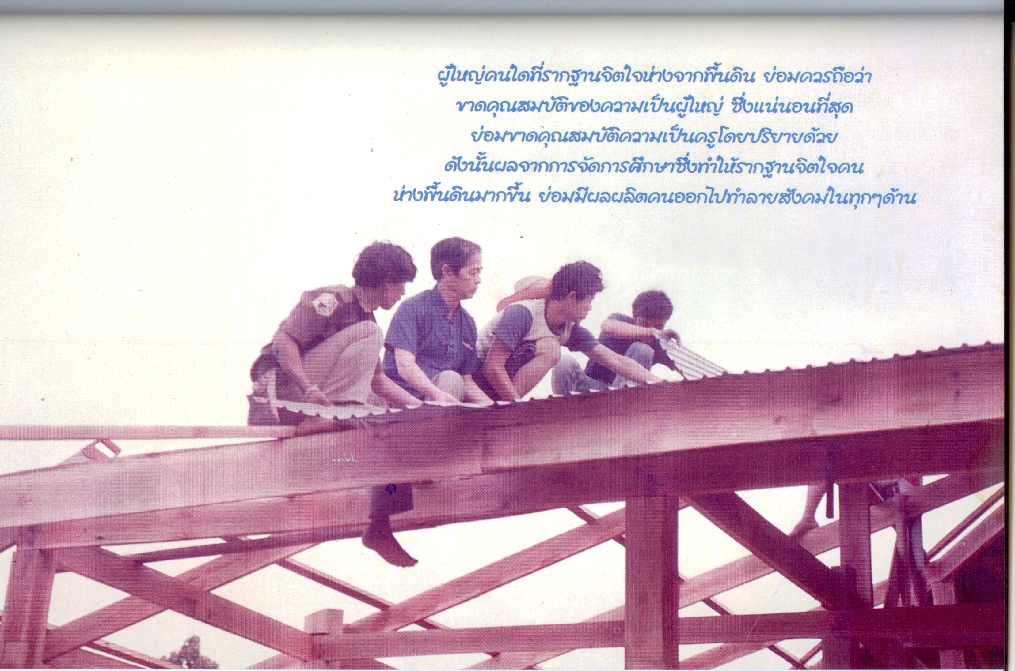 เช้าวันรุ่งขึ้น พอแสงเงินแสงทองเริ่มส่องฟ้า ภาพที่เห็นอยู่ขณะนี้ก็คือตัวฉันเอง ที่ขึ้นไปตีหลังคาสังกะสีลูกฟูกร่วมกับลูกศิษย์อีกสามคนให้กับโรงเรียนหลังใหม่ โดยไม่คิดถึงความยากลำบาก แม้แต่การเสี่ยงอันตรายใดๆ ทั้งสิ้น
ยังมีภาพที่เป็นรูปธรรมจากการปฏิบัติบนพื้นฐานวิญญาณความเป็นครูของฉันเองอีกอย่างหนึ่ง ซึ่งฉันใคร่ขออนุญาตนำมาชี้แจงแสดงเหตุไว้ ณ โอกาสนี้ด้วย ทั้งที่เป็นรูปภาพและคำอธิบาย
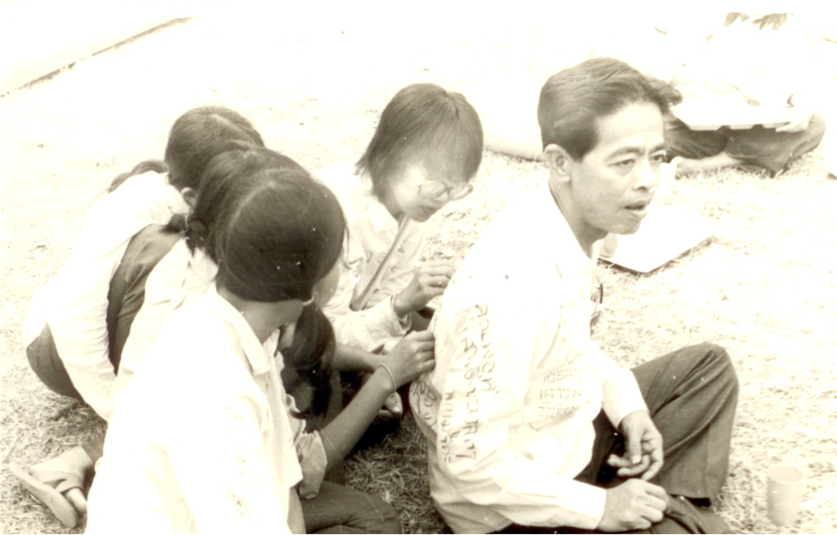
ภาพที่เห็นอยู่ตรงนี้คืออะไร และได้มาจากไหน?
คำตอบก็คือ “นี่แหละภาพของอธิการบดีมหาวิทยาลัยเกษตรศาสตร์ ที่นั่งอยู่ท่ามกลางนิสิตในค่ายอาสาพัฒนา แทบจะทุกจังหวัดทุกอำเภอในยามฤดูร้อน ซึ่งค่ายกำลังจะปิดลงตามกำหนดในไม่ช้า”
นิสิตเหล่านั้นเขาหันหน้าหันหลัง มาเอามือจับปากกาลงเขียนบนเสื้อของอธิการบดีที่เขารักและเคารพดุจพ่อบังเกิดเกล้าของเขา ขอให้สังเกต บางคำอาจจะอ่านออกว่า “คุณพ่อที่แสนดีของลูกๆ” และในมุมกลับ คุณพ่อคนนี้ก็จับปากกาบรรจงเขียนลงบนเสื้อของลูกศิษย์ทุกคน ที่เข้ามาให้ความรักความเคารพจากใจจริง
ซึ่งภาพอย่างนี้คงหาให้เห็นได้ยากยิ่งขึ้นในผู้บริหารทั้งหลายในยุคปัจจุบัน จนกว่าโลกใบนี้จะดับสูญลงไปตามกฎแห่งกรรม

………………………………………...
บทความเรื่องนี้เขียนประกอบคำปาฐกถาเรื่อง “ผู้บริหารกับวิญญาณความเป็นครู” ซึ่งฉันได้ถูกขอร้องให้นำมาบรรยาย ณ สถาบันบัณฑิตพัฒนบริหารศาสตร์ (นิด้า) ในวันที่ ๖ สิงหาคม ๒๕๕๑ เวลา๑๔.๐๐ - ๑๖.๐๐ น.
เหตุอันเป็นที่มาของเรื่องนี้ก็คือ เมื่อประมาณ ๖-๗ ปีมาแล้วเห็นจะได้ ฉันได้รับเชิญจากสถาบันแห่งนี้ ให้ไปเป็นองค์ปาฐกเพื่ออบรมสถิติแก่ผู้สนใจ ณ ห้องประชุมใหญ่ของโรงแรมแห่งหนึ่ง ซึ่งวันนั้นมีดร.สุเมธ ตันติเวชกุล ได้รับเชิญเป็นวิทยากรอีกท่านหนึ่ง ซึ่งท่านไปถึงสถานที่แห่งนั้นในภายหลัง
มีพิธีกรคนหนึ่งซึ่งมาต้อนรับฉันอยู่ใกล้ชิด เธอชื่อ นฤมล สอาดโฉม (ลูกแหม่ม) ฉันสังเกตเห็นว่าเธอเป็นคนฉลาด และมีแววของการที่จะก้าวไปสู่ความรู้ทางวิชาการในระดับสูง จึงได้ให้ความใกล้ชิดสนิทสนมกันเป็นพิเศษมาตลอด นี่ก็เป็นคุณลักษณะหนึ่งของความเป็นครู
หลังจากนั้นมาเป็นเวลาหลายเดือน เธอก็มาหาฉันที่บ้านพร้อมมากราบลาว่า จะไปศึกษาวิชาสถิติต่อในสหรัฐอเมริกา หลังจากนั้นฉันก็ติดตามสภาพชีวิตของเธออย่างใกล้ชิดมาตลอด
ฉันรู้ว่าเธอมีปัญหาชีวิตที่ค่อนข้างหนัก และตกอยู่ในสภาพที่ไม่ได้รับความเป็นธรรม จึงได้เขียนจดหมายให้กำลังใจกันมาเป็นช่วงๆ จนในที่สุดเธอก็สำเร็จการศึกษา จนได้มาเป็นอาจารย์อยู่ในสถาบันแห่งนี้ และเป็นผู้บริหารระดับรองคณบดีของคณะบริหารธุรกิจ
ฉันเป็นผู้ใหญ่ที่ตระหนักถึงคำสอนของคนโบราณในอดีตเสมอว่า ขออย่าได้เรียนรู้แต่เพียงภาพเฉพาะหน้า แต่ควรเรียนรู้ถึงที่มาไปของทุกสิ่งทุกอย่าง อย่างผู้รู้เหตุรู้ผล
ฉันนำปฏิบัติเรื่องนี้มาตลอดชีวิต จึงสามารถหยั่งรู้ว่า สังคมไทยในปัจจุบันตกอยู่ในสภาพที่เป็นอันตรายต่อชาติบ้านเมืองเป็นอย่างยิ่ง แม้แต่ในแวดวงของนักวิชาการที่เข้าไปบริหารงานในด้านการจัดการศึกษา
๙ มิถุนายน ๒๕๕๑

